**Documentação – Design Técnico de Telas**

O menu principal possui a propriedade IsMDIContainer como true, ou seja, todos os formulários irão abrir dentro do menu principal e não poderão ser arrastados para fora dele. Cada evento Click de um Item de Menu possuirá a propriedade FormWindowState.Maximized, o que fará com que um novo Form seja aberto maximizado dentro do Menu Principal.

O código de cada evento click de um Item de Menu é o seguinte:

private void toolStripMenuItem1_Click(object sender, EventArgs e)

{

this.IsMdiContainer = true;

frmSeuForm frmSeuForm = new frmSeuForm();

frmSeuForm.MdiParent = this;

frmSeuForm.Show();

frmSeuForm.WindowState = FormWindowState.Maximized;

}

Para que o seu Form seja aberto no clique do item do menu, basta ir na classe Menu.cs e adicione o código acima no evento Click do MenuItem. É necessário alterar todas instâncias da classe frmSeuForm para o nome da classe do seu form. Para acessar o código do evento Click para o seu Form, dê um duplo clique no item desejado.

Para encontrar item deverá ser editado,

**Itens do StripMenu**

* Sistema
* Cadastros
* Consultas
* Controles

**MenuItens do StipMenu:**

* Sistema

Login

* Cadastros

Cadastro de Vagas

Cadastro de Dados Mestre

Cadastro de Tabela de Preços

Cadastro de Veículos

Cadastro de Parceiro

* Consultas
  + Logs
    - Relatórios
      * Entrada e Saída
      * Mensalistas
      * Fluxo de Veículos
      * Log de Operações
  + Vagas
  + Tabela de Preços
  + Parceiros
* Controles
  + Controle de Vagas
  + Controle de Entrada
  + Controle de Saída
  + Controle de Mensalistas

**Tela de Menu:**

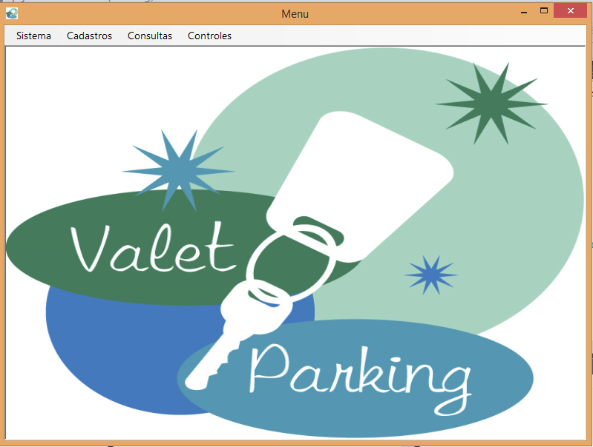

Observação:

Atualmente o item de menu Login está sendo utilizado como teste de abertura dos formulários, quando a tela de Login for desenvolvida, o código atual deverá ser comentado e alterado para o código para a chamada de tela de Login.